Консультация для родителей

«Как помочь ребёнку подготовиться к школе?

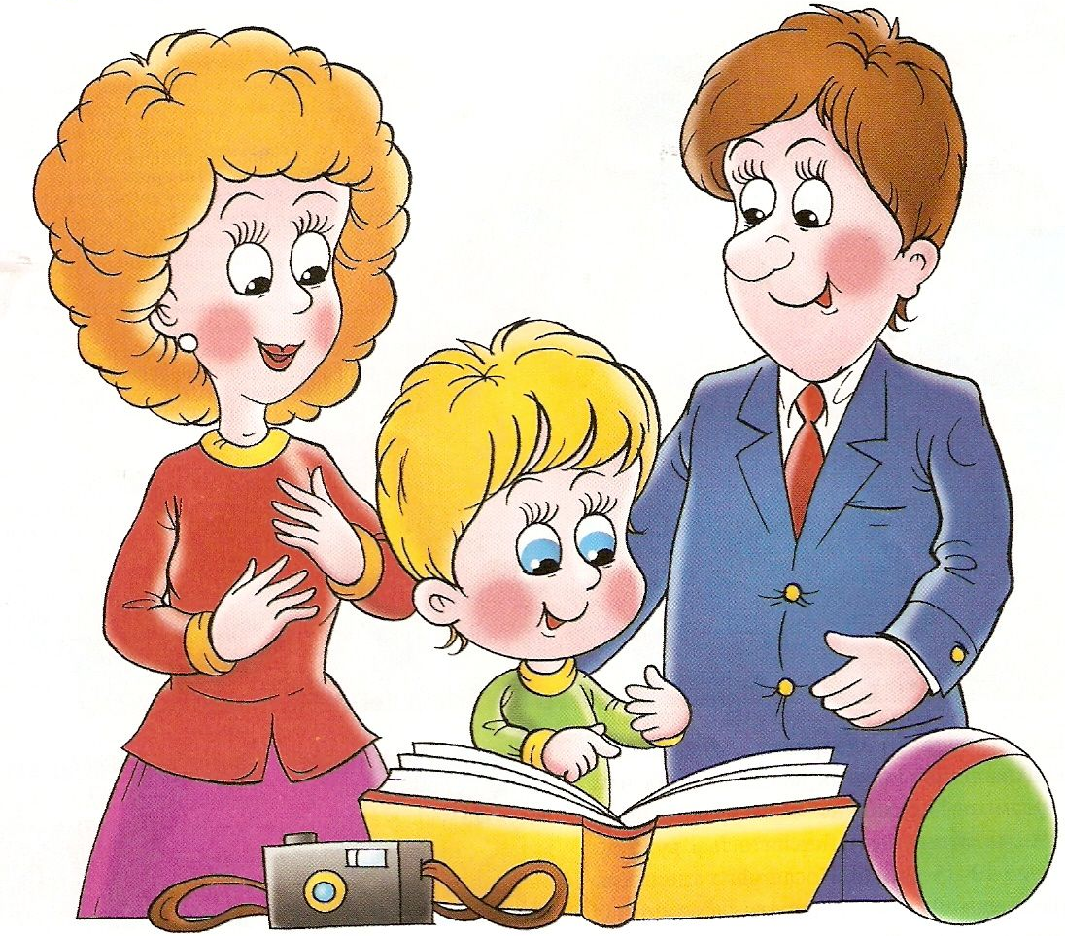

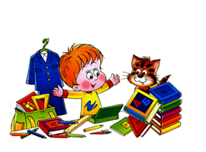Консультация для родителей

«Как помочь ребёнку подготовиться к школе?»
Ребёнку уже 6 лет. Родители заняты поиском лучшей школы или гимназии. Многие родители начинают усиленную подготовку с детьми к школе. Кроме того, что ребёнок находится весь день в детском саду, его записывают на выходные дни в центры развития, нанимают репетиторов, забывая о самом главном, о здоровье своего малыша.
Забывая о возрасте своего ребёнка, заставляют его заниматься с утра до вечера, лишая его игры и прогулок. Такое заботливое отношение о своём чаде может не дать положительных результатов. Очень часто ребёнок умеет читать и даже писать, а психологи и учителя говорят родителям ваш ребёнок не готов к школе. Сколько обид, негодований родителей, как так да он лучше всех читает, а к школе не готов. Однако уметь читать и писать это не значит, что ребёнок готов к школе. Чтобы ребёнок был готов к школе, он должен пройти определённый этап развития, у него должны сформироваться новые психологические функции, которые у него развиваются с возрастом.
Что значит быть готовым к школе? Прежде всего, у ребёнка должна сформироваться учебная мотивация. Он должен уметь видеть учебную задачу.
Как же родители могут помочь своему малышу, подготовится к школе, не нанося вред его здоровью. Прежде всего, обязательно следить за режимом дня, питанием ребёнка, исключить переутомления. Мы знаем, что у дошкольниковведущая деятельность игра. Так вот именно используя игру, ненавязчиво заниматься с ребёнком. К школе у дошкольника необходимо развить память, мышление, воображение, логическое мышление, мелкую моторику, речь. Предлагаем игры для развития этих процессов.
«Кого не стало?». Мама ставит на стол 5-8 игрушек, ребёнок отворачивается, мама убирает одну игрушку. Ребёнок должен назвать кого не стало. Можно изменить правила игры, поменять местами игрушки и спросить «Что изменилось?». В эту игру можно начинать играть с трёхлетними детьми, только количество игрушек взять меньше. Обязательно перед игрой чётко сформулировать игровую задачу. Эта игра поможет малышу развить память и логическое мышление.
«Четвёртый лишний». В игре можно использовать картинки, игрушки, предметы домашнего обихода. Показывая ребёнку картинку или выставляя перед ним ряд предметов, например: тарелка, чашка, кастрюля, кубик. Предложите ребёнку убрать или найти лишний предмет, обязательно попросите его доказать, что он лишний. Играя в эту игру, ребёнок научиться сравнивать, анализировать, сопоставлять, устанавливать простые закономерности. Умение логически мыслить и рассуждать поможет ему в дальнейшем при решении учебных задач, а также в решении сложных жизненных ситуаций. Такие игры помогут малышу научиться обобщать и делать соответствующие умозаключения.
У каждого ребёнка в игрушках можно найти кубики, на которых изображёны части предмета, ребёнок должен собрать целый предмет из частей. Игра с кубиками поможет вашему малышу научиться думать и рассуждать самостоятельно.
Игра «Чем похожи предметы, и чем отличаются?» Предложите ребёнку поиграть в эту игру, для игры можно использовать игрушки, картинки, предметы домашнего обихода. Например: вы показываете ему два разных предмета сковородку и кастрюлю и спрашиваете: «Чем они похожи, а затем чем отличаются?» Если ребёнок затрудняется, задайте наводящие вопросы: Для чего нужна сковорода и кастрюля? Какой формы эти предметы? и т. д. Предметы можно брать как имеющие что - то общее, так и совершенно разные. Например: картинки собака и курица. Пусть ваш малыш научиться устанавливать простейшие взаимосвязи.
Детям постарше можно предложить составить предложение с такой парой слов, или предметов. Можно предложить ему придумать сказку об этих предметах.
Игра «Что будет, если?». Вы задаёте вопрос, ребёнок отвечает на него, например: Наступит ли зима, если не выпадет снег? Можно ли принести воду в решете? Может ли человек не промокнуть под дождём? и т. д. Задавая такие вопросы, вы заставляете малыша думать, выявлять причинно следственные связи. Очень полезно поиграть с ребёнком в загадки, сначала вы ему загадываете, затем просите его, загадать загадку, пусть малыш, даже не зная загадок, составит свою, то есть научиться описывать предмет, игрушку, животное. Дети с удовольствием начинают придумывать различные загадки.
Для развития мелкой моторики дома можно найти много различных предметов, как магазинные игры, так и среди предметов домашнего обихода.
Магазинные игры: «Пазлы», «Мозаики», конструкторы «Лего», пирамидки, кубики, игра «Найди фигуре домик» и многие другие. Поговорим о подручных средствах. Ребёнок с удовольствием поможет маме перебрать рис, гречку, горох, поиграть с прищепками, пуговицами и другими мелкими предметами. Например: попросите у малыша помощи, скажите, что хотели сварить гороховый суп, но перепутали баночки, когда высыпали крупу и он смешался с фасолью. Малыш с радостью поможет вам перебрать фасоль и горох. Прищепки можно использовать не только для развития мелкой моторики, также и для развития фонематического слуха. Возьмите картинки с несложными словами и предложите малышу определить сначала первый или последний звук. Прикрепить определённого цвета прищепку к картинке, затем предложите определить место звука в слове и прикрепить прищепку в нужном месте, определённого цвета, когда он будет правильно справляться с данным заданием, предложить при помощиприщепок выложить звуковой анализ слова. Проанализируйте каждый звук в слове, сколько в данном слове всего звуков, слогов, сколько гласных, согласных. Пусть малыш объяснит вам выбор цвета прищепки при обозначении каждого звука.
Ребёнок любит смотреть телевизор, используйте и этот вариант, обсудите с ребёнком просмотренную передачу. Очень важно, чтоб у вашего малыша дома была возможность заниматься творчеством. Приобрети ему карандаши, фломастеры, краски, пластилин и другие материалы для творчества. Не бойтесь того, что он раскрасит вам стену или приклеит куда-либо пластилин. Рисуйте, лепите, вырезайте вместе с ним. Поощряйте каждое его достижение, учите давать самооценку своей работе ведь это тоже один из шагов подготовке к обучению в школе.
Если каждый день ребёнок в семье не будет занят сам по себе, а будет находиться в общении, то многие качества, которые необходимы к школе у него разовьются при помощи самых близких и любящих его людей. И этап перехода от дошкольного возраста будет более успешным. Помните, ведь, прежде всего ребёнок нуждается в родителях.

